Az internet Oscarjáért versenyez egy magyar honlap
Webby-díj-jelölést kapott a Rankless, a Budapesti Corvinus Egyetemen fejlesztett adatvizualizációs platform: a legjobb öt közé jutott a tudományos weboldal kategóriában.
Március 31-én jelentették be a 2025-ös Webby Awards döntőseit, és az „internet Oscarjaként” is emlegetett elismerésre idén a “Weboldal és mobiloldal – Tudomány” kategóriában a szakmai zsűri egy magyar honlapot is jelölt a legjobb öt esélyes közé. A Corvinus Egyetemen, a César Hidalgo vezette Kollektív Tanulás Központ (CCL) által fejlesztett Rankless felület olyan rangos jelöltekkel került egy listára, mint a Quanta Magazine vagy a The New York Academy of Sciences.
A Corvinus díjesélyes interaktív adatvizualizációja új megközelítést kínál az egyetemek és kutatók tudományos hatásának értékelésére. A hagyományos rangsoroktól eltérően a platform földrajzi és tematikus dimenziók mentén mutatja be több ezer intézmény és szerző munkásságát, így komplexebb képet ad a tudományos befolyásról és eredményességről.
A Ranklesst Borza Endre közgazdász, a Corvinus CCL interdiszciplináris kutatócsoportjának adatmérnöke hívta életre tavaly. A vizuálisan is megnyerő és felhasználóbarát dizájnt Barkóczi Máté tervezte, aki 2024-ben a CCL gyakornoka volt. A projekt operatív irányításáért Hamar Veronika, a CCL ügyvezető igazgatója felelt, a projekt stratégiai irányítását és tudományos vezetését pedig César A. Hidalgo, a CCL igazgatója és alapítója látta el.
A Webby-díjat1996-ban alapították, a Nemzetközi Digitális Művészeti és Tudományos Akadémia (IADAS) ítéli oda 8 fő témakör több mint 100 alkategóriájában, a díjakra idén 13 000 nevezés érkezett a világ több mint 70 országából. A több mint 3000 tagú bíráló testület ügyvezető tagokból – vezető internetes szakértőkből, üzletemberekből, kreatív hírességekből – és társult tagokból áll, akik korábbi Webby-győztesek, jelöltek és más internetes szakemberek közül kerülnek ki.
A jelöltek minden alkategóriában a közönségdíjért is versenyben vannak, amelyet online szavazás útján lehet elnyerni. Eddig csaknem másfél millió szavazat érkezett több mint 300 ezer e-mail-címről. A közönségszavazás április 17-ig tart, itt lehet szavazni, csupán egy e-mail-címre van hozzá szükség. A magyar jelölt jelenleg az 5. helyen áll a kategóriájában, 13%-kal, míg az első 28%-nyi közönségszavazatot gyűjtött. A nyerteseket április 22-én hirdetik ki New Yorkban.
Sajtókapcsolat:
- press@uni-corvinus.hu
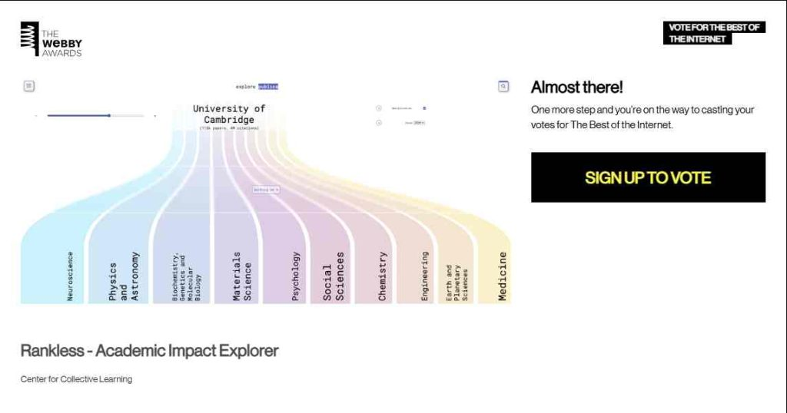 | © The Webby Awards
Eredeti tartalom: Budapesti Corvinus Egyetem
Továbbította: Helló Sajtó! Üzleti Sajtószolgálat
Ez a sajtóközlemény a következő linken érhető el:

